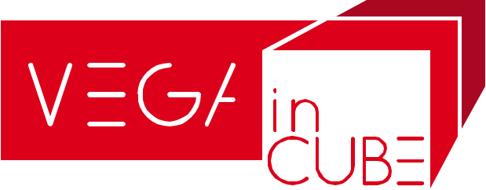

VEGA CERCA START UP INNOVATIVE
BANDO DI SELEZIONE PER 10 POSTAZIONI
Sei una start up innovativa? Hai un progetto innovativo di prodotti o servizi nei settori ICT, Ambiente, Beni culturali, Biotecnologie, Design, Materiali innovativi, Pianificazione urbana?
VEGA Incube, l’incubatore certificato di VEGA Parco Scientifico Tecnologico di Venezia, è il posto ideale per insediare la tua impresa!
Selezioniamo 10 start up innovative da inserire in un percorso di incubazione che viene promosso in sinergia con la Fondazione Università Ca’ Foscari e l’Università IUAV di Venezia.
Ti offriamo una postazione in coworking, internet e wi-fi illimitati, uno spazio web nel sito istituzionale di VEGA, networking con le aziende insediate nel Parco, tutorship e mentorship oltre a servizi avanzati.
Ti chiediamo un canone mensile a tariffa agevolata onnicomprensiva di € 100,00+iva per il primo anno di incubazione! Nel sito web di VEGA troverete la scheda da compilare per proporre la propria candidatura, l’elenco delle imprese già incubate in Vega Incube e lo schema del contratto di incubazione.
Le start up innovative interessate dovranno inviare la scheda della propria candidatura tramite pec all’indirizzo protocollo.vega@pec.it entro e non oltre il 31 dicembre 2020, corredando la domanda con (a) la visura camerale (b) il progetto innovativo proposto (c) il relativo business-plan.
La selezione avverrà sulla base dei progetti proposti da attuare nell’incubatore in relazione al contenuto innovativo e alla sostenibilità finanziaria dello stesso da parte dell’impresa e verrà effettuata ad insindacabile e inappellabile giudizio di VEGA.
Il contratto di incubazione dovrà essere sottoscritto entro il 31 dicembre 2020.
Ricordiamo che le start up innovative per essere ammesse alla selezione dovranno:
avere i requisiti di cui all’art. 25 comma due del d.l. 179/2012.
- essere state costituite in forma societaria o di impresa individuale da non più di quattro anni;
- non essere incorso nei divieti di cui all’art. 80 del D.Legislativo 50/2016;
- accettare sin dalla domanda lo schema di contratto proposto;
- accettare le condizioni proposte da Vega all’atto della presentazione della domanda;
- attestare requisiti richiesti con auto dichiarazione ai sensi della l. 445/2000.
Vi aspettiamo!
Per informazioni: tel. 041/509.3008 dal lunedì al venerdì dalle 9.30 alle 13.30.

